教务系统详细设计文档
编者：彭宣榕，聂檬，倪陆章，缪海青

2013年10月30日
目录
- 引言 - - - - - - - - - - - - - - - - - - - - - - - - - - - - - - - - - - - - 3
2.产品概述 - - - - - - - - - - - - - - - - - - - - - - - - - - - - - - - - - 3
3.体系结构设计概述- - - - - - - - - - - - - - - - - - - - - - - - - - - -3
4.结构视角 - - - - - - - - - - - - - - - - - - - - - - - - - - - - - - - -- - 4
4.1业务逻辑层的分解 - - - - - - - - - - - - - - - - - - - - - -- - 4
4.1.1 UserBL模块- - - - - - - - - - - - - - - - - - - - -- - - -- 4
4.1.2 FrameBL模块- - - - - - - - - - - - - - - - - -- - - --- --6
4.1.3 TeachPlanBL模块- - - - - - - - - - - - - - - - - - - - - 9
4.1.4 CourseBL模块- - - - - - - - - - - - - - - - - - - - - - - -12
4.1.5 StudentBL模块- - - - - - - - - - - - - - - - - - - - - - -14
4.1.6 TeacherBL模块- - - - - - - - - - - - - - - - - - - - - - -18
5.依赖视角- - - - - - - - - -- - - - - - - - - -- - - - - - - - - -- - - - - 22

1.引言
1.1编制目的
本报告详细完成对学生选课系统的详细设计，达到指导后续软件构造的目的，同时实现和测试人员级用户的沟通。
本报告面向开发人员、测试人员及最终用户而编写，是了解系统的导航。
1.2参考资料
《软件需求规格说明文档》 《教务系统体系结构设计文档(含体系结构模型)》
２.产品概述
参考《软件需求规格说明文档》中对产品的概括描述。
３.体系结构设计概述
参考《教务系统体系结构设计文档(含体系结构模型)》对体系结构设计的描述。

- 结构视角
4.0 展示层的分解
4.0.1 mainui模块
mainui模块设计视图
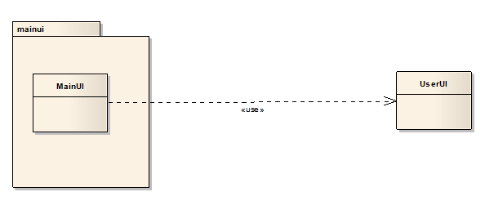
4.0.2 userui模块
userui模块设计视图
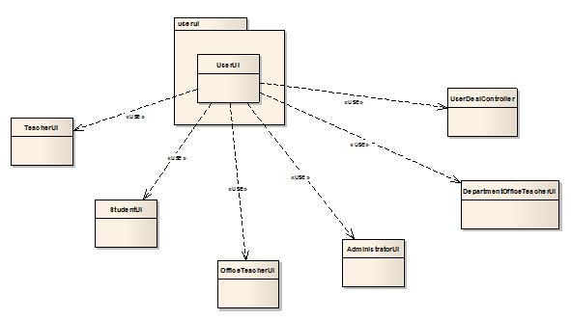
4.0.3 administratorui模块
administrator模块设计视图
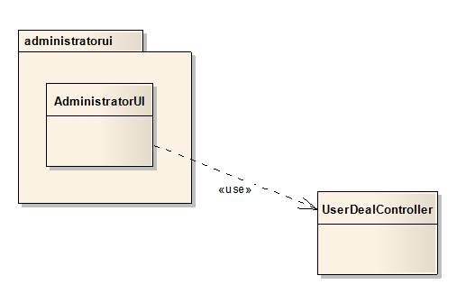
4.0.4 officeteacherui
officeteacherui模块设计视图
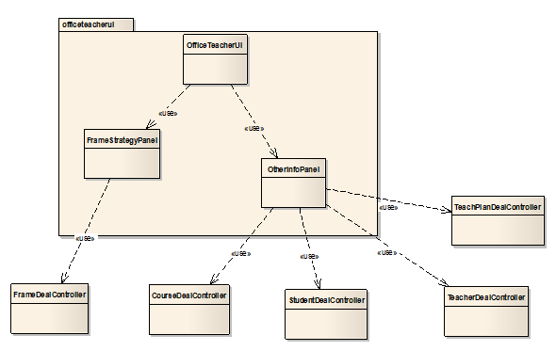
4.0.5 departmentofficeteacherui
departmentofficeteacherui模块设计视图
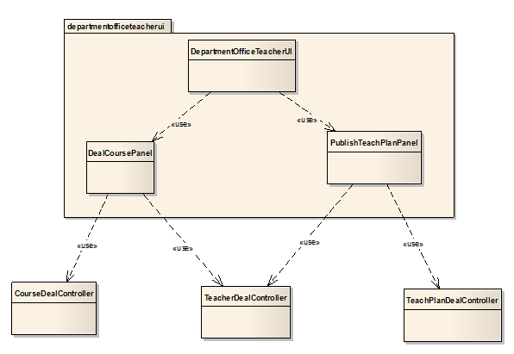
4.0.6 studentui模块
studentui模块设计视图
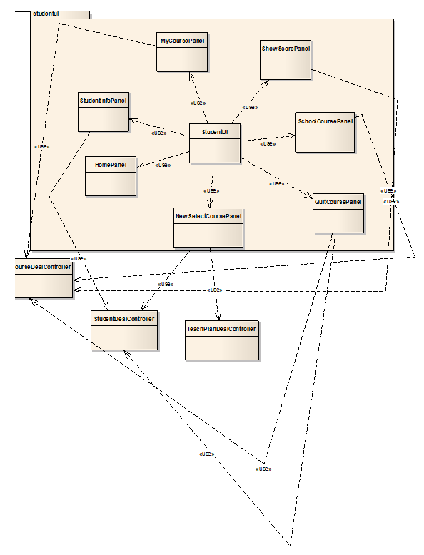
4.0.7 teacherui模块
teacherui模块设计视图
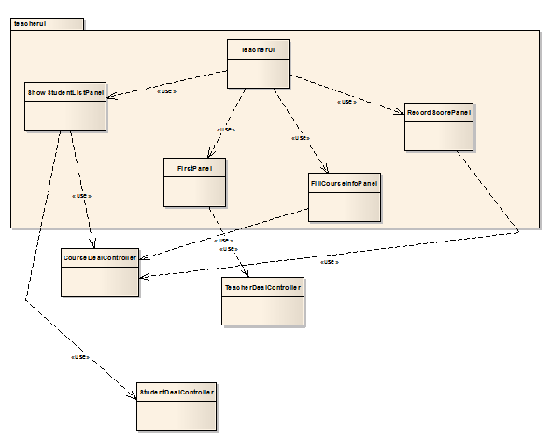
4.1业务逻辑层的分解
4.1.1 UserBL模块
UserBL模块设计图:
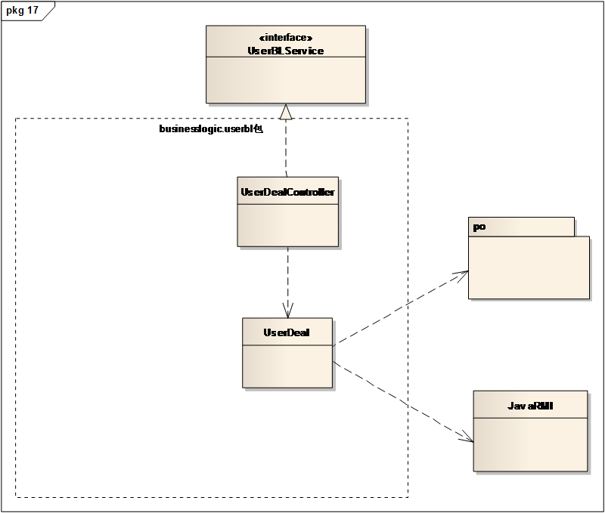
UserBL模块各个类的职责:
模块 | 职责
UserDeal | 用户处理的领域模型对象，拥有一次用户处理所需的信息，帮助完成用户处理有关界面所需的服务。
UserDealController | 负责实现用户处理有关界面所需服务。

Userbl模块的接口规范
提供的服务（供接口）
User.login | 语法 |  | public boolean login(String type,String ID, String password)
 | 前置条件 |  | 符合输入规则
 | 后置条件 |  | 查找是否存在相应的user，根据输入的password返回登录验证的结果
User.register | 语法 | public boolean register(String type,String ID, String password)
 | 前置条件 | 符合输入规则
 | 后置条件 | 查找是否存在相应的user，返回注册结果
User.showAllUser | 语法 | public ArrayList<UserVO> showAllUser()
 | 前置条件 | 启动一个用户管理回合
 | 后置条件 | 显示用户信息
需要的服务（需接口）
服务名 | 服务
UserDataService.insert（UserPO po） | 插入UserPO对象
UserDataService.find | 查找UserPO对象
UserDataService.findAll | 查找所有UserPO对象

4.1.2 FrameBL模块
FrameBL模块设计图
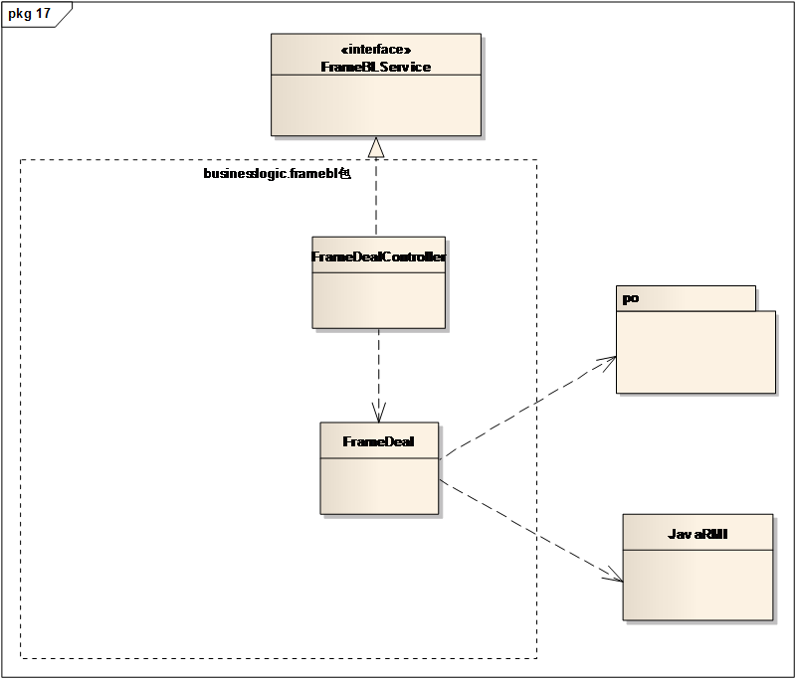

FrameBL模块各个类的职责
模块 | 职责
FrameDeal | 框架处理的领域模型对象，拥有一次框架处理所需的信息，帮助完成框架处理有关界面所需的服务。
FrameDealController | 负责实现框架处理有关界面所需服务。

Framebl模块的接口规范
提供的服务（供接口）
Frame.inputFrame | 语法 | public boolean inputFrame(FrameItem item)
 | 前置条件 | 启动一个框架处理回合
 | 后置条件 | 在一个框架处理回合中，增加整体框架信息
Frame.showFrame | 语法 | public FrameList showFrame()
 | 前置条件 | 启动一个框架处理回合
 | 后置条件 | 返回框架信息
Frame.editFrame | 语法 | public boolean editFrame(FrameVO item, int location)
 | 前置条件 | 启动一个框架处理回合
 | 后置条件 | 在一个框架处理回合中修改框架信息，持久化更新设计的领域对象的数据
需要的服务（需接口）
服务名 | 服务
FrameDataService.showFrameList() | 查找单一持久化对象
FrameDataService.insert（FramePO po） | 插入单一持久化对象
FrameDataService.update（FramePO po,int location） | 更新单一持久化对象
… | …

教务处老师输入框架策略的顺序图
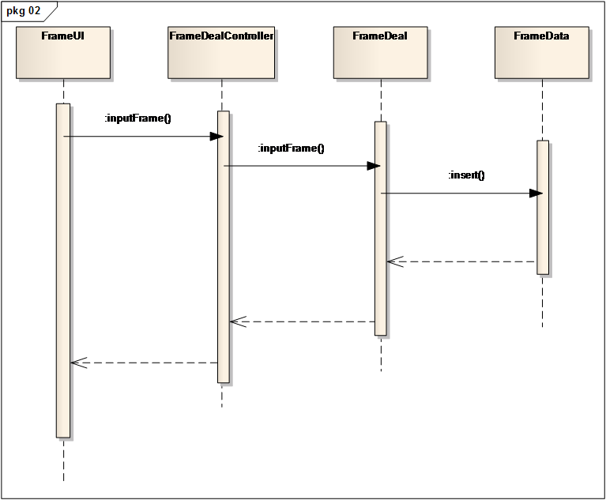

Frame对象状态图
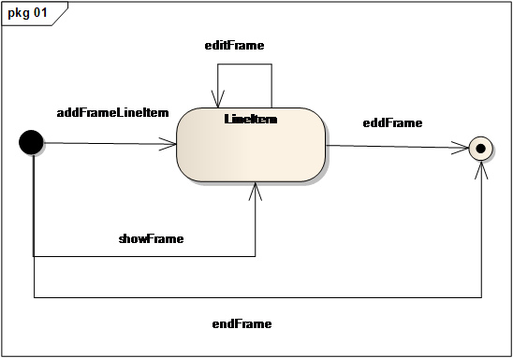

4.1.3 TeachPlanBL模块
TeachPlanBL模块的设计图
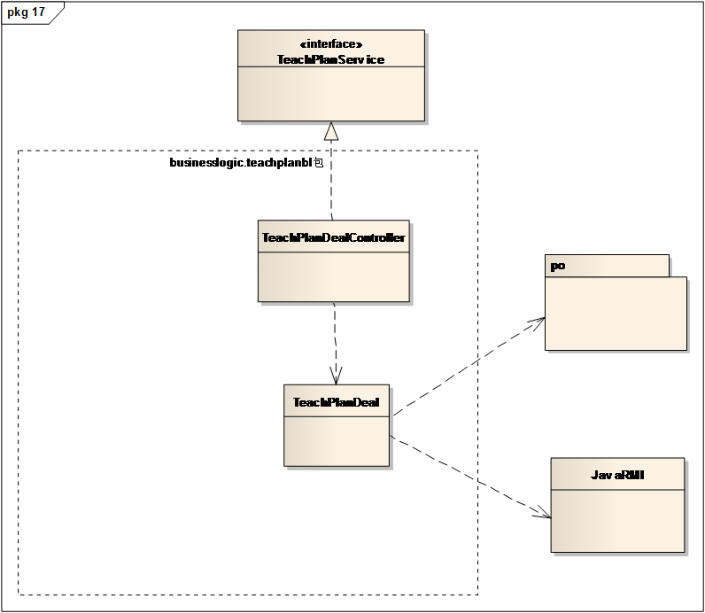

TeachPlanBL模块各个类的职责
模块 | 职责
TeachPlanDeal | 教学计划处理的领域模型对象，拥有一次教学计划处理所需的信息，帮助完成教学计划处理有关界面所需的服务。
TeachPlanDealController | 负责实现教学计划处理有关界面所需服务。

Teachplanbl模块的接口服务
提供的服务（供接口）
Teachplan.showTeachPlan | 语法 |  | public TeachPlanVO showTeachPlan(long ID)
 | 前置条件 |  | 启动一个教学计划处理回合
 | 后置条件 |  | 返回教学计划
Teachplan.inputTeachPlan | 语法 |  | public boolean inputTeachPlan(TeachPlanVO teachplan)
 | 前置条件 |  | 启动一个教学计划处理回合
 | 后置条件 |  | 持久化更新涉及的领域对象的数据
Teachplan.showAID | 语法 |  | public long showAID(String academyName)
 | 前置条件 |  | 启动一个教学计划处理回合
 | 后置条件 |  | 返回院系编号
Teachplan.showMajoyCourse | 语法 | public ArrayList<String> showMajorCourse(long aID, String term, String mid)
 | 前置条件 | 启动一个教学计划处理回合
 | 后置条件 | 返回主要课程
Teachplan.showAID | 语法 | public long showAID(String aName)
 | 前置条件 | 启动一个教学计划处理回合
 | 后置条件 | 返回院系编号
需要的服务（需接口）
TeachplanDataService.find（long id） | 根据id进行查找单一持久化对象
TeachplanDataService.insert（TeachplanPO po） | 插入单一持久化对象
TeachplanDataService.updata（TeachplanPO po） | 更新单一持久化对象
TeachplanDataService.showMajorCourse(long aID,String term,String mid) | 显示主要课程信息
TeachplanDataService.showAID(String aName) | 根据院系名查找院系编号

院系教务老师输入教学计划的顺序图
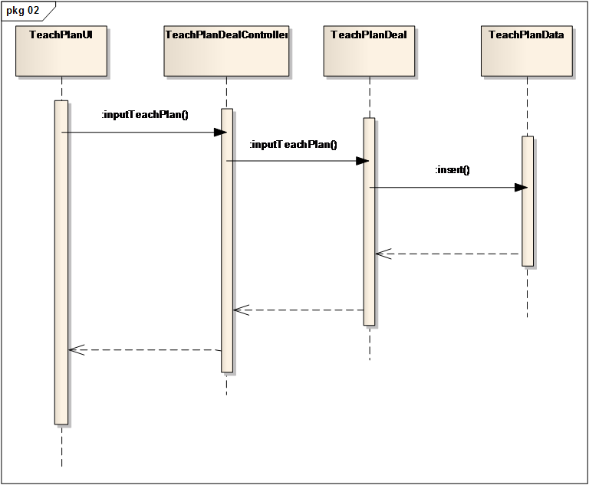

Teachplan对象状态图
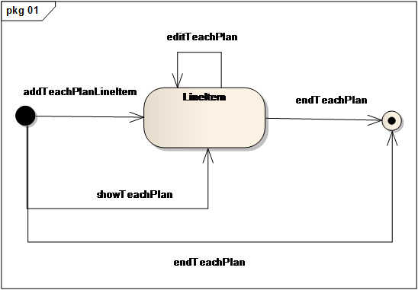
4.1.4 CourseBL模块
CourseBL模块的设计图
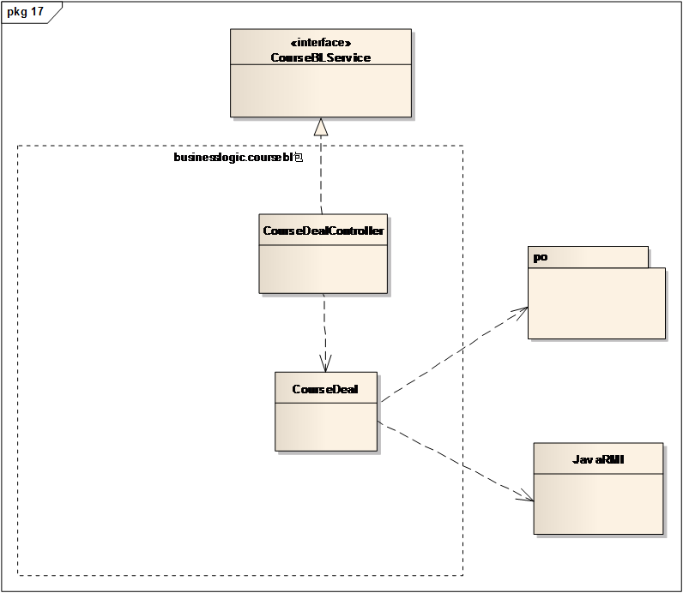
CourseBL模块各个类的职责
模块 | 职责
CourseDeal | 课程处理的领域模型对象，拥有一次课程处理所需的信息，帮助完成课程处理有关界面所需的服务。
CourseDealController | 负责实现课程处理有关界面所需服务。

Coursebl模块的接口规范
提供的服务（供接口）
Course.showCourse | 语法 |  |  | public CourseVO showCourse(long ID)  public ArrayList<CourseVO> showCourse(String aID)  public ArrayList<CourseVO> showCourse()  public ArrayList<CourseVO> showCourse(StudentVO student)  public ArrayList<CourseVO> showCourse(TeacherVO teacher)
 | 前置条件 |  |  | 启动一个课程处理回合
 | 后置条件 |  |  | 返回课程信息
Course.publishCourse | 语法 |  |  | public boolean publishCourse(CourseVO course)
 | 前置条件 |  |  | 启动一个课程处理回合
 | 后置条件 |  |  | 发布一门课程，持久化更新相关的领域对象的数据
Course.editCourse | 语法 |  |  | public boolean editCourse(CourseVO course)
 | 前置条件 |  |  | 启动一个课程处理回合
 | 后置条件 |  |  | 持久化更新设计的领域对象的数据
Course.selectCourse | 语法 |  |  | public boolean selectCourse(CourseVO course,StudentVO student)
 | 前置条件 |  |  | 启动一个课程处理回合
 | 后置条件 |  |  | 持久化更新设计的领域对象的数据
Course.quitCourse | 语法 |  |  | public boolean quitCourse(CourseVO course,StudentVO student)
 | 前置条件 |  |  | 启动一个课程处理回合
 | 后置条件 |  |  | 持久化更新设计的领域对象的数据
Course.showScore |  | 语法 |  | public ArrayList<CourseVO> showScore(String ID)
 |  | 前置条件 |  | 启动一个课程处理回合
 |  | 后置条件 |  | 返回成绩信息
Course.people |  | 语法 |  | public boolean people(long courseID,long maxPeople)
 |  | 前置条件 |  | 启动一个课程处理回合
 |  | 后置条件 |  | 设定课程人数
Course.showPeople |  | 语法 |  | public ArrayList<String> showPeople()  public ArrayList<String> showPeople(long aID)
 |  | 前置条件 |  | 启动一个课程处理回合
 |  | 后置条件 |  | 返回课程人数
Course.isFull |  | 语法 |  | public boolean isFull(String ID)
 |  | 前置条件 |  | 启动一个课程处理回合
 |  | 后置条件 |  | 返回课程人数是否已满
Course.fillCourseInfo |  | 语法 |  | public boolean fillCourseInfo(CourseVO course, String detail)
 |  | 前置条件 |  | 启动一个课程处理回合
 |  | 后置条件 |  | 持久化更新相关领域对象的数据
Course.recordScore |  | 语法 |  | public boolean recordScore(CourseVO course,StudentVO student,int score)
 |  | 前置条件 |  | 启动一个课程处理回合
 |  | 后置条件 |  | 记录学生成绩，持久化更新相关领域对象的数据
Course.findPeople |  | 语法 |  | public String findPeople(String ID)
 |  | 前置条件 |  | 启动一个课程处回合
 |  | 后置条件 |  | 查找相应ID的课程的已选人数和限选人数
Course.addOne |  | 语法 |  | public boolean addOne(String ID)
 |  | 前置条件 |  | 启动一个课程处回合
 |  | 后置条件 |  | 给相应编号的课程的已选人数加1
Course.deleteOne |  | 语法 |  | public boolean deleteOne(String ID)
 |  | 前置条件 |  | 启动一个课程处回合
 |  | 后置条件 |  | 给相应编号的课程的已选人数减一
Course.publishCourseCredit |  | 语法 |  | public boolean publishCourseCredit(long courseID, int credit)
 |  | 前置条件 |  | 启动一个课程处回合
 |  | 后置条件 |  | 给相应编号的课程发布学分
Course.showScore2 |  | 语法 |  | public ArrayList<CourseVO> showScore2(String stuID,int term)
 |  | 前置条件 |  | 启动一个课程处回合
 |  | 后置条件 |  | 查看学生相应学期的所有课程的成绩
Course.showCourse2 |  | 语法 |  | public ArrayList<CourseVO> showCourse2(int aID)
 |  | 前置条件 |  | 启动一个课程处回合
 |  | 后置条件 |  | 查看相应学院的必修课程
Course.showAllScore |  | 语法 |  | public ArrayList<CourseVO> showAllScore(String stuID)
 |  | 前置条件 |  | 启动一个课程处回合
 |  | 后置条件 |  | 查看学生的所有学期的课程的成绩
Course.selectCourseTmp |  | 语法 |  | public boolean selectCourseTmp(CourseVO course,StudentVO stu)
 |  | 前置条件 |  | 启动一个课程处回合
 |  | 后置条件 |  | 把该学生添加到选择了该课程的学生列表中
Course.isFull |  | 语法 |  | public boolean isFull(String stuID)
 |  | 前置条件 |  | 启动一个课程处回合
 |  | 后置条件 |  | 查看该学生是否已经选满了3门跨院系课程
需要的服务（需接口）
CourseDataService.find（long id） |  |  | 根据id进行查找单一持久化对象
CourseDataService.find(String stuID) |  |  | 根据stuID查找单一持久化对象
CourseDataService.find(TeacherPO teacher) |  |  | 根据teacher查找单一持久化对象
CourseDataService.insert（CoursePO po） |  |  | 插入单一持久化对象
CourseDataService.update（CoursePO po） |  |  | 更新单一持久化对象
CourseDataService.recordScore(CoursePO course,StudentPO student,int score） |  |  | 记录成绩
CourseDataService.showCourse() |  |  | 显示学校全部课程
CourseDataService.selectCourse(CoursePO course,StudentPO student) |  |  | 记录选课信息
CourseDataService.fillCourseInfo(Long ID,String info) |  |  | 填写课程大纲
CourseDataService.showCoursewithAID(String aID) |  |  | 根据院系编号查找课程
CourseDataService.quitCourse(long courseID,String stuID) |  |  | 记录退课信息
CourseDataService.people(long courseID,long maxPeople) |  |  | 记录课程最大人数
CourseDataService.showPeople() |  |  | 查找课程人数
CourseDataService.showMaxPeople(long courseID) |  |  | 查看课程限选人数
CourseDataService.findAID(long courseID) |  |  | 查看课程的开课院系
CourseDataService.findPeople(String ID) |  |  | 查看课程已选人数和限选人数
CourseDataService.addOne(String courseID) |  |  | 给该课程的已选人数加一
CourseDataService.deleteOne(String ID) |  |  | 给该课程的已选人数减一
CourseDataService.updateTheirMajorCourse() |  |  | 给全校学生更新他们新学期的必修课
CourseDataService.findCourseID(String courseName) |  |  | 查看该课程的课程编号
CourseDataService.clearSelectionInfo() |  |  | 清空所有的与课程有关的信息
CourseDataService.publishCourseCredit(long courseID, long credit) |  |  | 发布课程的学分
CourseDataService.showScore2(String stuID, int term) |  |  | 查看学生在该学期的所有课程的成绩
CourseDataService.showCourse2(int aID) |  |  | 查看该学院的课程
CourseDataService.showAllScore(String stuID) |  |  | 查看该学生所有学期的课程
CourseDataService.selectCourseTmp(String courseID, String stuID) |  |  | 把学生添加到该门课程的选择列表中
CourseDataService.showSelectList(long courseID) |  |  | 查看暂时选择该门课的学生的列表
CourseDataService.showHisNumberOfCourse(String stuID) |  |  | 查看学生历史课程数
CourseDataService.isFull(String stuID) |  |  | 查看学生是否已经选满3门课

院系教务老师发布课程的顺序图
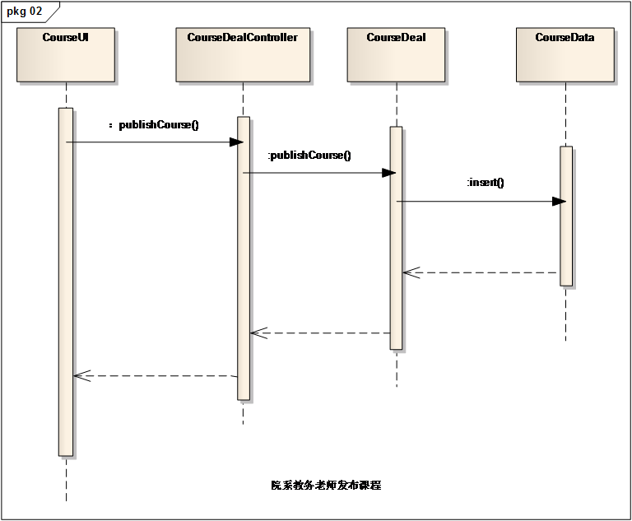
Course对象状态图
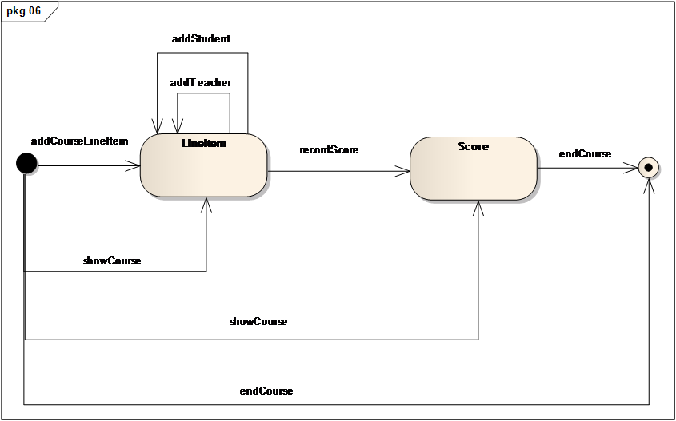
4.1.5 StudentBL模块
StudentBL模块的设计图
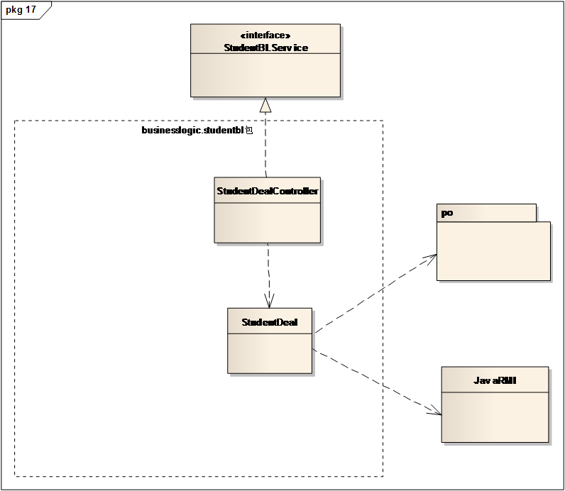
StudentBL模块各个类的职责
模块 | 职责
StudentDeal | 学生的领域模型对象，拥有一次学生处理所需的信息，帮助完成学生处理有关界面所需的服务。
StudentDealController | 负责实现学生处理有关界面所需服务。

Studentbl模块的接口规范
提供的服务（供接口）
Student.addStudent |  | 语法 | Public boolean addStudent（long id，String name，long aID）
 |  | 前置条件 | 启动一个学生处理回合
 |  | 后置条件 | 在一个学生处理回合中，增加一名学生
Student.showStudent |  | 语法 | Public StudentVO showStudent（String ID）  public ArrayList<StudentVO> showStudent()
 |  | 前置条件 | 启动一个学生处理回合
 |  | 后置条件 | 返回一个学生信息
Student.registerTime |  | 语法 | public String registerTime(String ID)
 |  | 前置条件 | 启动一个学生处理回合
 |  | 后置条件 | 返回学生注册时间
需要的服务（需接口）
StudentDataService.find（String id） | 根据id进行查找单一持久化对象
StudentDataService.insert（StudentPO po） | 插入单一持久化对象
StudentDataService.showStudent（） | 查找学生信息
StudentDataService.showStudent（long aID） | 根据院系编号查找学生信息
StudentDataService.writeTime(String time) | 记录注册时间
StudentDataService.showLoginTime(String stuID) | 查找登录时间

学生选课的顺序图
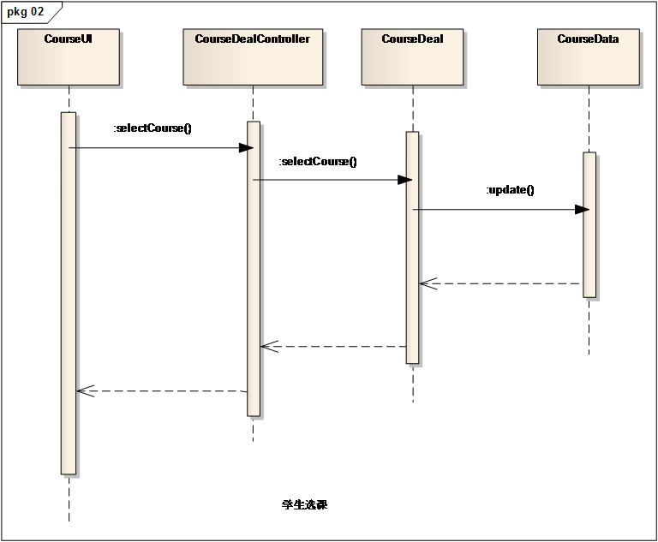

学生退课的顺序图
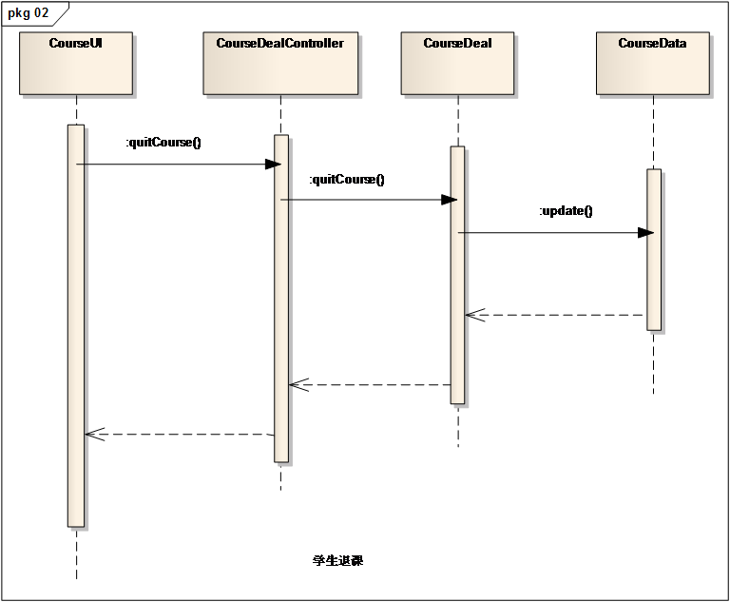
学生查看课程信息的顺序图
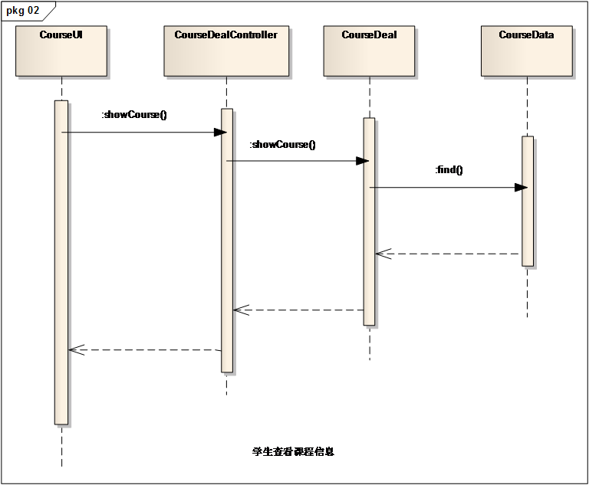
Student对象状态图
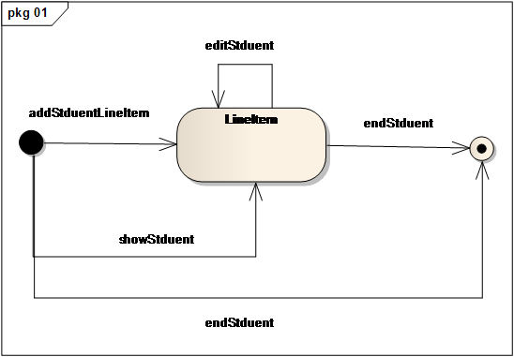

4.1.6 TeacherBL模块
TeacherBL模块的设计图
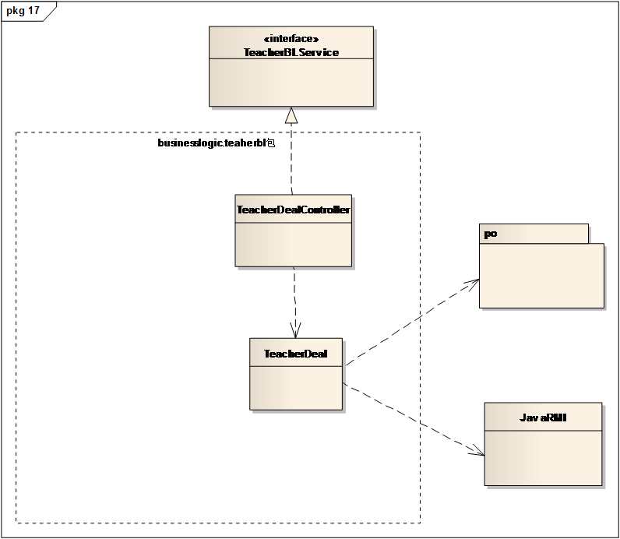
TeacherBL模块各个类的职责
模块 | 职责
TeacherDeal | 老师处理的领域模型对象，拥有一次老师处理所需的信息，帮助完成老师处理有关界面所需的服务。
TeacherDealController | 负责实现老师处理有关界面所需的服务

Teacherbl模块的接口规范
提供的服务（供接口）
Teacher.addTeacher |  | 语法 | Public boolean addTeacher（String id，String name，long aID）
 |  | 前置条件 | 启动一个老师处理回合
 |  | 后置条件 | 在一个老师处理回合中，增加一名老师
Teacher.showTeacher |  | 语法 | public ArrayList<TeacherVO> showTeacher()  public TeacherVO showTeacher(String ID)
 |  | 前置条件 | 启动一个老师处理回合
 |  | 后置条件 | 返回老师信息
Teacher.showHisAID |  | 语法 | public long showHisAID(String ID)
 |  | 前置条件 | 启动一个老师处理回合
 |  | 后置条件 | 返回老师编号
需要的服务（需接口）
TeacherDataService.find（String id） | 根据id进行查找单一持久化对象
TeacherDataService.insert（TeacherPO po） | 插入单一持久化对象
TeacherDataService.showTeacher（） | 查找所有老师
TeacherDataService.showHisAID(String ID) | 根据老师编号查找所属院系

任课老师添加课程信息的顺序图
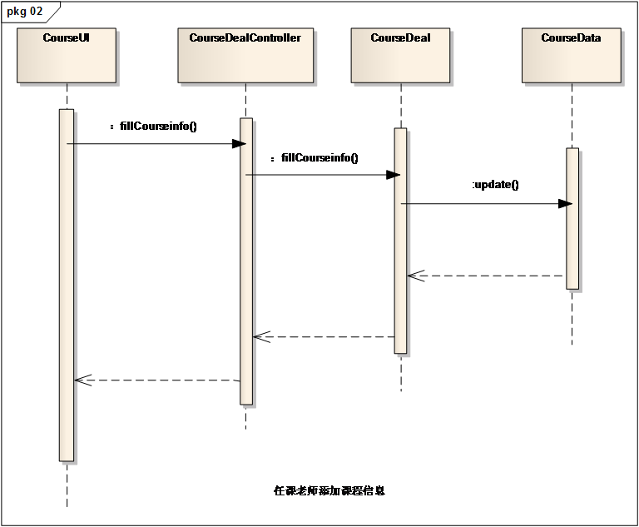

任课老师登记成绩的顺序图
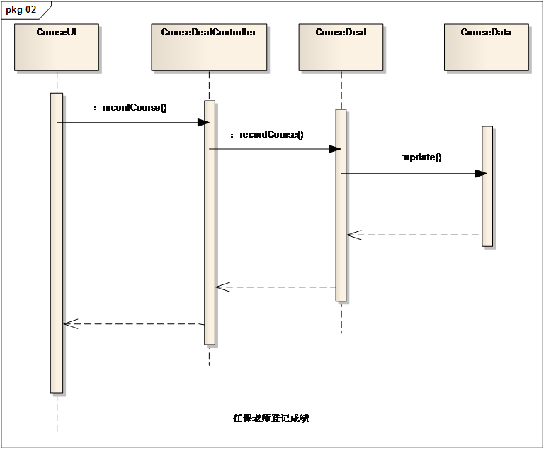

Teacher对象状态图
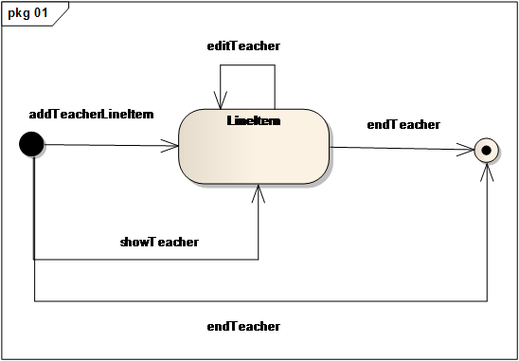

5.依赖视角：
客户端和服务器端各自的包之间的依赖关系。 客户端包图：
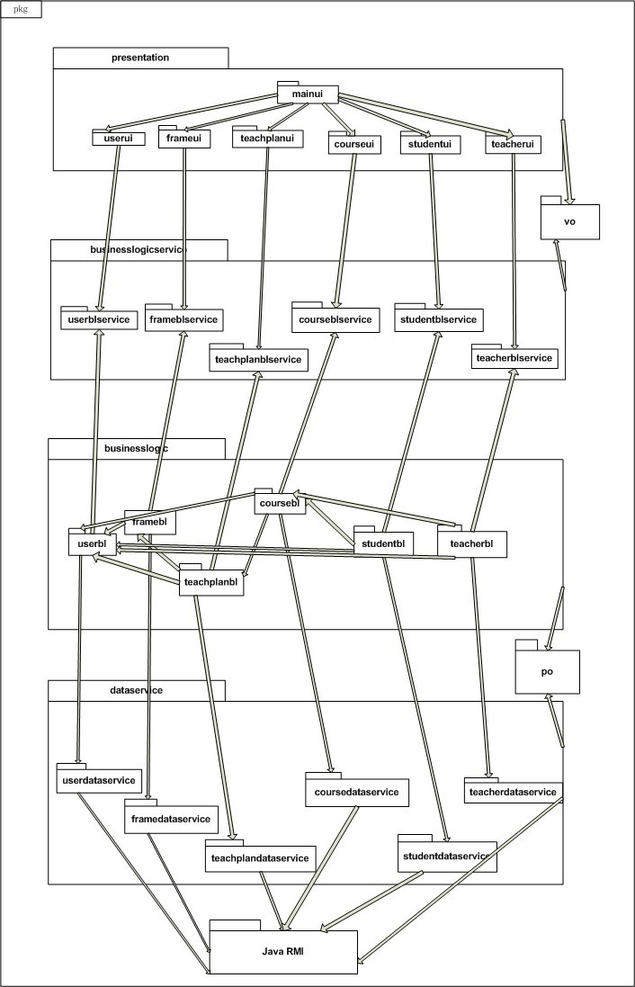
服务器端包图
